**Игры, в которые мы играли в детстве**

В XXI веке дети незаметно исчезли из дворов больших городов — теперь они играют в компьютерные игры или благовоспитанно проводят время в специально организованных детских клубах. Вместе с детьми исчезла культура дворовых игр и дворовая социализация (со всеми ее особенностями). И если малышей еще можно встретить на площадках под присмотром родственников, то школьников не видно почти совсем. «Газета.Ru» оглядывает опустевшие весенние дворы и вспоминает исчезнувшие игры, которые во многом сделали нас такими взрослыми, какими мы стали.

**Резиночки**

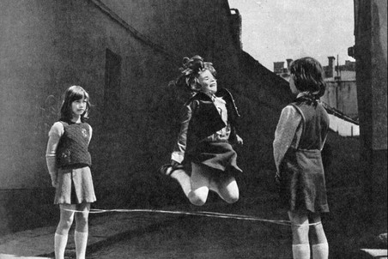

**Как играть.** Главный атрибут этой игры для девочек — бельевая резинка. Идеальное количество играющих — 3–4 человека. Каждая участница выполняет прыжковые фигуры и комбинации на разной высоте: от уровня щиколоток (прыгают «первые») до уровня шеи (прыгают «шестые»). Прыжки через резиночку, натянутую на уровне бедра, носили таинственное название «пожэпэ». Как только прыгунья ошибается, на ее место встает другая участница, а допустившая ошибку девочка надевает на себя резинку. Если игроков четверо, пары меняются местами, когда оба игрока из одной пары поочередно допускают ошибки.

**Что развивает:** вестибулярный аппарат, координацию, внимательность. Учит тренироваться, побеждать, достойно проигрывать, прыгать выше всех и дружить с девочками, даже если в данную минуту они соперницы.

**Классики**

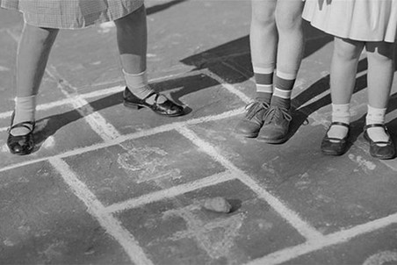

**Как играть.** Требуются мелки, асфальтовая площадка и камушек (или шайба). Рисуешь мелком клеточки с цифрами в определенной последовательности, и можно прыгать хоть в одиночку. Главное — попасть камнем в клетку, допрыгать до нее на одной или двух ногах и вернуться обратно тем же путем. Самым удачливым игроком считается тот, кому удается пройти весь путь от единички до десятки. Количество игроков в «классики» может быть любое.

**Что развивает:** ловкость, меткость, умение концентрироваться и знание цифр, если игроки совсем малыши.

**Бояре**

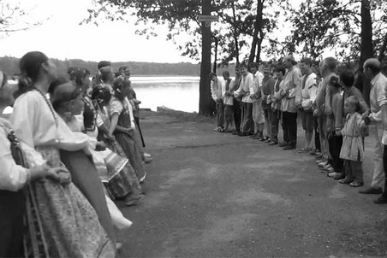

**Как играть.** Участники этой старинной русско-народной игры делятся на две равные команды и становятся друг напротив друга шеренгами, взявшись за руки, на расстоянии 10–15 м. Команды двигаются навстречу, произнося по очереди длинную речовку: «Бояре, а мы к вам пришли, дорогие, а мы к вам пришли...» Диалог заканчивается словами: «Бояре, отворяйте ворота, отдавайте нам невесту навсегда». Тот, кого выбирают невестой, должен после этого разбежаться и прорвать цепь противника. Если попытка оказывается удачной, игрок возвращается в свою команду, если нет — остается в другой. Следующий кон начинает проигравшая команда. Цель игры — собрать в команде как можно больше участников.

**Что развивает:** умение быть в команде и выигрывать в ситуации «один против всех».

**Тише едешь, дальше будешь — стоп**

**Как играть.** Задача водящего — стать спиной к участникам на линии финиша (чем больше будет расстояние между водящим и участниками, тем лучше) и громко произнести: «Тише едешь, дальше будешь — стоп». Пока водящий говорит (а делать он это может в любом темпе), участники стараются как можно дальше убежать по направлению к финишу. Как только водящий замолкает, нужно застыть на месте. Тот, кто не успел остановиться или сделал случайное движение, выбывает из игры. Побеждает тот, кто доберется до линии финиша первым и дотронется до водящего.

**Что развивает:** координацию, умение быстро бегать и реагировать на меняющиеся обстоятельства.

**Колдунчики**

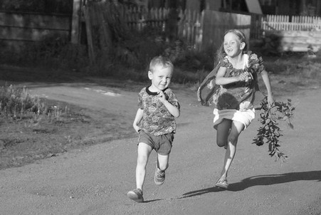

**Как играть.** Участники убегают от водящего (эта игра — разновидность салок). Водящий догоняет игрока и дотрагивается до него — осаливает. Осаленный расставляет руки, а любой другой участник может подбежать, дотронуться до него и «выручить». Задача водящего — не отходить далеко от осаленного и не подпускать к нему никого ни на шаг. Летний вариант колдунчиков — бегать с «брызгалками» и поливать друг друга водой из дырявых бутылок. Обычно через пять минут после начала игры все мокрые, зато очень веселые.

**Что развивает:** умение шустро бегать, быстро соображать и вовсю радоваться жизни.

**Море волнуется раз**

**Как играть.** Ведущий отворачивается от игроков и произносит считалочку:   
Море волнуется раз,  
Море волнуется два,  
Море волнуется три,  
Морская фигура на месте замри!  
Пока он говорит, участники хаотично двигаются в любом порядке, изображая руками движения волн. Как только водящий замолкает, нужно замереть в какой-нибудь фигуре. Водящий подходит к одному из игроков и дотрагивается до него. Игрок изображает свою фигуру в движении, а водящий угадывает, что это такое. Игрок, чью фигуру не удалось угадать, сам становится водящим.

**Что развивает:** воображение, спонтанность и артистичность.

**Казаки-разбойники**

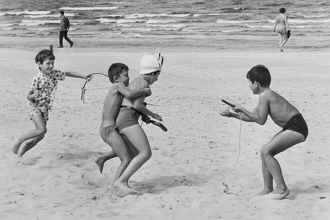

**Как играть.** Игроки делятся на две команды — «казаков» и «разбойников». Договариваются, на какой территории играют. Это может быть двор, подъезд, улица, несколько дворов. «Разбойники» загадывают секретное слово. «Казаки» отходят в сторону так, чтобы не видеть «разбойников». «Разбойники» убегают, помечая стрелками на асфальте (стенах домов, бордюрах, деревьях и т.п.) направление своего движения. Начинают бежать группой, а потом разбегаются кто куда, стараясь запутать стрелками «казаков». Задача «казаков» — найти по стрелкам «разбойников». Каждого «разбойника» «казак» приводит в «тюрьму» и сторожит его, стараясь выведать секретное слово, например, при помощи пыток крапивой. «Казаки» побеждают, как только узнают секретное слово или находят всех «разбойников».

**Что развивает:** базовые навыки разведчиков, умение ориентироваться на местности и не сдавать «своих».

**12 палочек**



**Как играть.** Игра напоминает классические прятки. 12 небольших палочек укладываются на «рычаг» (например, на дощечку и положенный под нее камушек) так, чтобы, наступив на рычаг, можно было разбросать палочки. Задача водящего — собрать палочки, сложить их на рычаг, произнести с закрытыми глазами считалочку и отправиться на поиски спрятавшихся игроков. Как только водящий обнаруживает игрока, бежит к «рычагу» и разбивает палочки, называя имя найденного. Игрок становится водящим. Если найденный успевает опередить водящего и добежать до палочек первым, водящий не меняется.

**Что развивает:** умение грамотно прятаться и быстро бежать при первой необходимости.

**Вышибалы**

[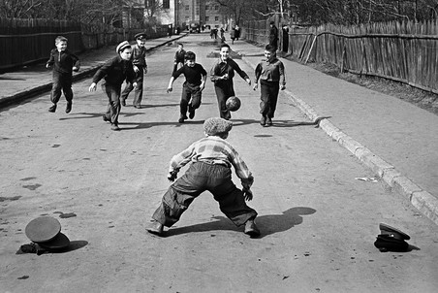](http://img.gazeta.ru/files3/173/5987173/upload-07-pic4_zoom-1000x1000-84606.jpg)

**Как играть.** «Вышибалы» — два игрока — встают с двух сторон площадки. Остальные игроки находятся в центре. Задача «вышибал» — бросая мяч друг другу, попасть в любого из «центральных» игроков. Задача игроков – увернуться от летящего мяча. Тот, в кого попали, выходит из игры. Другие участники могут «спасти» выбывшего игрока, поймав мяч в воздухе (главное условие — не от земли, иначе тоже вылетаешь). Когда в команде «центральных» игроков остается один участник, он должен увернуться от мяча столько раз, сколько ему лет. Если ему удается это сделать, все выбывшие возвращаются на прежние места.

**Что развивает:** умение уворачиваться от быстро летящих предметов, думать о ближнем и терпеть боль.

**Я знаю 5 имен**

**Как играть.** Первый игрок берет мяч в руки, произносит: «Я знаю одно имя девочки», ударяет одной рукой мячом о землю и называет имя. Потом продолжает с разными вариациями: «Я знаю одно имя мальчика», «Я знаю один цвет», «Я знаю одно животное», «Я знаю один город». Когда все комбинации использованы, игрок произносит те же самые считалки, только уже на счет два: «Я знаю два имени девочки» — и далее по кругу. Игра продолжается до десяти. Если, отбивая мяч, игрок не успел назвать имя или ударить по мячу, ход переходит к другому участнику. Когда мяч, пройдя через всех участников, возвращается к первому игроку, он продолжает играть с той фразы, на которой ошибся. Побеждает тот, кто первым добирается в этой речовке до десятки.

**Что развивает:** многозадачность, эрудицию, способность исправлять свои ошибки и двигаться дальше.

**Съедобное-несъедобное**

**Как играть.** Все игроки садятся или встают в ряд. Водящий кидает мяч одному из участников и одновременно называет какой-нибудь предмет. Если предмет «съедобный», игрок ловит мяч. Если нет — отбивает. Задача водящего — запутать игрока, например, в цепочке «яблоко-дыня-морковь-картошка» неожиданно произнести: «утюг». Если игрок ошибается и «съедает» «несъедобное», то сам становится водящим. Чем быстрее водящий кидает мяч и называет предметы, тем азартнее и интереснее играть.

**Что развивает:** чувство юмора, умение внимательно слушать и быстро реагировать.

**Ножички**

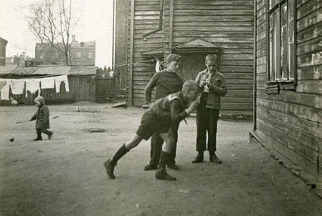

**Как играть.** Игроки обозначают на земле круг. Далее по очереди стараются попасть ножичком на очерченную территорию противника и таким образом отвоевать у него как можно больше земли. Ножик можно кидать в том числе с плеча, с переворотом, с носа и даже с головы. Существует множество версий игры в «ножички» под разными названиями: «земля», «города», «скамейки», «бабки-дедки», «танчики», «кораблики», «футбол», «морской бой». Ножик можно втыкать в землю, песок и даже деревянную скамейку.

**Что развивает:** умение обращаться с холодным оружием, внимательность и осторожность.

**Колечко-колечко**

**Как играть.** Игроки садятся в ряд и складывают ладони лодочкой. Водящий держит в кулаке или сложенных ладонях мелкий предмет, например монетку, пуговицу, колечко. По очереди обходит каждого игрока, вкладывая в его «лодочку» свою и произнося считалку: «Я ношу-ношу колечко и кому-то подарю». Задача водящего — незаметно вложить «колечко» одному из игроков и произнести «Колечко-колечко, выйди на крылечко!» После этого игрок, которому достался предмет, вскакивает и пытается убежать. Задача остальных участников — задержать убегающего.

**Что развивает:** способность следить за манипуляциями окружающих, действовать быстро и решительно.

**Вы поедете на бал?**

**Как играть.** Водящий произносит считалку:  
Да и нет не говорите,  
черное-белое не называйте,  
Вы поедете на бал?

Его задача — запутать игрока. После считалки водящий задает игроку самые разные уточняющие вопросы: в чем поедет, на чем поедет, какого цвета будет платье или брюки, как зовут жениха и т.д. Задача игрока — ответить на вопросы, не используя слова «да», «нет», «черный», «белый». Интереснее всего перемешивать простые и сложные вопросы, менять темп речи и интонацию.

**Что развивает:** умение нестандартно мыслить, следить за собственной речью, удерживать внимание и быстро находить выход из сложившейся ситуации.

**Я садовником родился**

[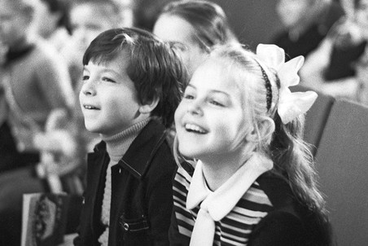](http://img.gazeta.ru/files3/181/5987181/upload-09-pic4_zoom-1000x1000-70254.jpg)

**Как играть.** Каждый игрок выбирает себе имя — название цветка и сообщает его «садовнику»-водящему и другим игрокам. Водящий произносит считалочку: «Я садовником родился, не на шутку рассердился, все цветы мне надоели, кроме...» И называет «имя» (название цветка) одного из игроков. Происходит диалог между водящим и игроком. Игрок произносит название одного цветка из тех, что есть в команде. Участник, чье имя прозвучало, должен откликнуться. Диалог продолжается. Тот, кто ошибся: например, не отреагировал на свое имя, перепутал название цветов, — отдает фант (любую свою вещь). В конце игры фанты разыгрываются. «Садовник» отворачивается, вещь достают и спрашивают водящего: «Что делать этому игроку?» «Садовник» назначает задание (попрыгать на одной ноге, поприседать, спеть, рассказать стихотворение и т.д.) — игрок «отрабатывает» фант и забирает свою вещь.

**Что развивает:** память, внимание, смелость и готовность отвечать за свои поступки.

**Кис-мяу**



**Как играть.** Водящий и один из игроков встают перед остальными участниками: водящий — лицом, игрок — спиной. Водящий показывает на одного из участников и спрашивает: «Кис?» Если игрок, стоящий спиной, отвечает «брысь», водящий продолжает выбирать. Как только игрок говорит «мяу», водящий спрашивает его: «Какой цвет?» Игрок выбирает цвет и поворачивается лицом к остальным участникам. В зависимости от выбранного цвета игрок и участник из команды выполняют задание. Отказаться от задания игрок не имеет права. Белый — самый страшный цвет. Двое должны уединиться в подъезде. Что они там делают — история всякий раз умалчивает. Зеленый — три вопроса, ответить на которые игрок может только «да». Обычно вопросы каверзные вроде: «Ты его любишь?» Красный — поцелуй в губы. Розовый — то же самое, но в щечку. Желтый — три вопроса наедине. При выборе оранжевого цвета нужно пройтись под ручку, желательно мимо взрослых. Синий — поцеловать руку. Фиолетовый --совершить нехороший поступок. Например, наступить на ногу, дернуть за волосы или отобрать украшение.

**Что развивает:** умение общаться с противоположным полом, управлять своими импульсами и находить социально приемлемые формы для своих желаний.